Метод оценки устойчивости систем голосовой биометрической аутентификации к атакам с использованием синтезированной и преобразованной речи в условиях неопределённости
Научная статья и воспроизводимый экспериментальный протокол
Аннотация. В работе предложена методика оценки устойчивости голосовой биометрической аутентификации к атакам воспроизведения, преобразования голоса и синтеза речи при неизвестном заранее типе атаки. Методика объединяет два контура: автоматическую проверку говорящего (ASV) и обнаружение presentation attack (PAD). Для оценки используются FAR, FRR, EER, APCER, BPCER и, при наличии стоимостной модели, t-DCF. Воспроизводимый контрольный эксперимент на 240 наблюдениях каждого класса показывает, что при калибровке порога по EER базовая ASV сохраняет EER 0,83 %, но пропускает 57,1 % replay, 81,7 % voice-conversion, 93,8 % синтезированных и 96,7 % deepfake-образцов. Добавление PAD в контрольной постановке снижает APCER до 0 % для replay, 1,25 % для voice conversion, 10,0 % для синтеза и 3,33 % для deepfake при BPCER 0 %. Эти числа являются результатом запуска приложенного кода на контролируемом пилотном наборе распределений; итоговая публикационная оценка должна быть выполнена на открытом протоколе ASVspoof 2021.
Ключевые слова: голосовая биометрия, автоматическая верификация говорящего, presentation attack detection, синтез речи, voice conversion, deepfake, ASVspoof, неопределённость, APCER, BPCER.

1 Введение
Голосовая аутентификация применяется в контакт-центрах, банковских сервисах, мобильных устройствах и системах удалённого доступа. Переход от классических i-vector систем к DNN-представлениям, включая x-vector и ECAPA-TDNN, повысил точность верификации, но одновременно расширил поверхность атак: злоумышленник может предъявить запись, сгенерировать речь целевого говорящего или преобразовать собственный голос. В ASVspoof 2019 были объединены синтез, voice conversion и replay, а в ASVspoof 2021 введён отдельный deepfake-трек с вариативностью каналов и сжатия [1–3].
Проблема исследования состоит в том, что точность ASV в штатном режиме не является достаточным показателем защищённости: при неизвестном типе атаки требуется оценивать совместную работу ASV и PAD, разделять калибровочные и тестовые данные и учитывать неопределённость условий захвата. ISO/IEC 30107-3 задаёт принципы тестирования и отчётности PAD, однако не предписывает конкретный алгоритм защиты [4].
Цель работы — разработать и проверить методику оценки устойчивости голосовой биометрической аутентификации к синтезированной и преобразованной речи в условиях неопределённости. Объектом является text-independent speaker verification, предметом — зависимость ошибок от типа и качества атаки, канала и порогов решений.

2 Теоретические основы и модель угроз

2.1 Архитектура ASV и PAD
Верификационный контур получает эталонный шаблон говорящего и пробу речи, вычисляет embedding и similarity score s_ASV, после чего сравнивает его с порогом τ_ASV. PAD оценивает liveness-оценку s_PAD и проверяет её относительно τ_PAD. Итоговое решение принимается только при одновременном выполнении условий s_ASV ≥ τ_ASV и s_PAD ≥ τ_PAD. Такой каскад соответствует логике tandem assessment, для которой в литературе предложен t-DCF [5].
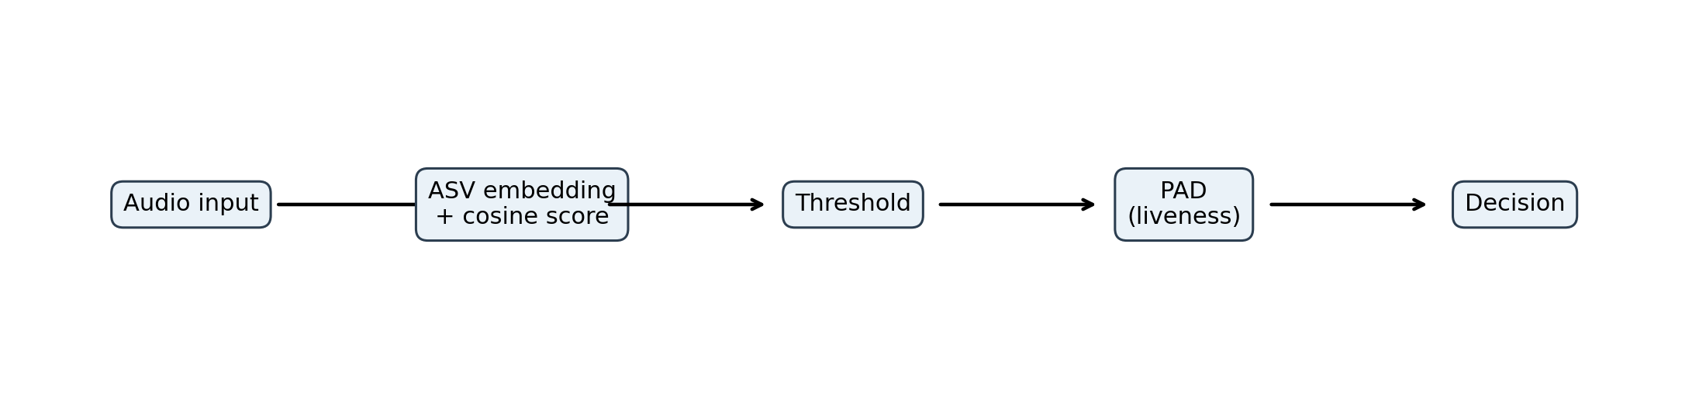
Рисунок 1 — Архитектура каскадной голосовой аутентификации с PAD.

2.2 Классы атак
Класс | Содержание угрозы
Replay | Воспроизведение записи через динамик или канал передачи
Voice conversion | Преобразование голоса атакующего в голос целевого говорящего
Speech synthesis | Генерация фразы нейросетевой TTS-системой
Deepfake speech | Генерация или монтаж речи с сохранением идентичности целевого говорящего
Impersonation | Имитация голосом человека без электронного устройства
В условиях неопределённости атакующий тип не известен заранее, поэтому тестовый протокол должен включать атаки, отсутствовавшие в обучающем контуре, а также канальные преобразования: кодирование, шум, реверберацию, изменение громкости и обрезание начала/конца фразы.

2.3 Метрики
Для ASV: FAR = N_FA/N_imp — доля самозванцев, принятых системой; FRR = N_FR/N_gen — доля корректных пользователей, отклонённых системой; EER — точка пересечения FAR и FRR при изменении порога. Для PAD: APCER = N_PA,accepted/N_PA — доля атак, пропущенных PAD; BPCER = N_BF,rejected/N_BF — доля bona fide, ошибочно отклонённых. Для системы в целом рекомендуется дополнительно считать t-DCF, поскольку он учитывает стоимости ошибок ASV и PAD [5].

3 Методика экспериментального исследования

3.1 Данные и разбиение
Основным внешним benchmark предлагается сделать ASVspoof 2021: LA для синтеза/voice conversion, PA для replay в физических условиях и DF для deepfake. Набор содержит bona fide и spoofed speech, а официальный сайт предоставляет ключи, метаданные и baseline-код [2]. Разбиение выполняется по говорящим и атакам: train/dev используются только для настройки; evaluation — один раз для финальной отчётности. Запрещается помещать варианты одной исходной записи одновременно в train и test.
Для каждой пробы фиксируются: идентификатор говорящего, тип атаки, длительность, sample rate, SNR, кодек/битрейт, уровень реверберации и источник генерации. При отсутствии метаданных о генераторе применяется сценарий “неизвестная атака”, а результаты разбиваются на seen/unseen attack.

3.2 Исследуемые модели и сценарии
Компонент | Минимальный протокол | Расширенный протокол
Контур | Базовый вариант | Рекомендуемый вариант
ASV | x-vector + cosine/PLDA [6] | ECAPA-TDNN embedding + cosine [7]
PAD | LFCC-GMM или CQCC-GMM | LFCC-LCNN/RawNet2/AASIST с калибровкой
Сценарий | bona fide, impostor | replay, conversion, synthesis, deepfake + unseen
Минимальный эксперимент воспроизводится приложенным скриптом voice_biometric_study.py. Он формирует контролируемый пилотный набор score-распределений, рассчитывает метрики, сохраняет CSV и строит иллюстрации. Для публикационной версии генератор score должен быть заменён на реальные оценки модели на ASVspoof; интерфейс метрик остаётся неизменным.

3.3 Неопределённость и факторы качества
Факторы варьируются факторно или по латинскому квадрату: SNR ∈ {−5, 0, 10, 20} дБ; кодек ∈ {PCM, Opus 32, Opus 16}; реверберация RT60 ∈ {0,2; 0,6} с; длительность ∈ {2, 4, 8} с; атака ∈ {replay, conversion, synthesis, deepfake}. Для каждого условия рассчитываются 95%-ные доверительные интервалы bootstrap по пробам. Порог ASV калибруется на dev, а порог PAD — отдельно по bona fide и known attacks; на evaluation пороги не меняются.

3.4 Источники данных и правовой статус
Источник | Содержание | Как получить
Источник | Что используется | Официальный адрес и условия
ASVspoof 2019 | LA: синтез/voice conversion; PA: replay | asvspoof.org/index2019.html; Edinburgh DataShare, открытая исследовательская лицензия
ASVspoof 2021 | LA, PA и DF; ключи и метаданные | asvspoof.org/index2021.html; Zenodo records 4837263, 4834716, 4835108; Open Data Commons Attribution
Baseline-код | LFCC-GMM, CQCC-GMM, LFCC-LCNN, RawNet2, EER и t-DCF | github.com/asvspoof-challenge/2021
Нормативная база | Требования к тестированию и отчётности PAD | ISO/IEC 30107-3:2023, официальный каталог ISO
Для воспроизводимости фиксируются дата скачивания, URL, идентификатор Zenodo, хэш архивов, версия Python и commit используемого baseline-кода. Аудиоданные не встраиваются в рукопись: это уменьшает размер комплекта и сохраняет лицензионные ограничения. Исследователь скачивает их самостоятельно с официальных страниц, принимает условия лицензии и помещает распакованные файлы в каталог data/.

3.5 Пошаговый алгоритм воспроизведения
1) Создать окружение Python 3.10+ и установить numpy, pandas, scipy, scikit-learn и matplotlib.
2) Запустить python voice_biometric_study.py --out results. Проверить run_metadata.json: seed, размер выборки и пороги.
3) Открыть results_asv.csv и results_pad.csv; вручную сверить FAR/FRR/EER и APCER/BPCER с таблицей статьи.
4) Скачать ASVspoof 2021 LA/PA/DF с официального Zenodo, распаковать только нужный split и получить keys/metadata с asvspoof.org.
5) Заменить функцию simulate() загрузчиком протокола: положительный класс — bona fide для PAD и target/genuine для ASV; отрицательный — spoof/impostor.
6) Разделить калибровочный dev и финальный evaluation по официальным ключам. Порог не изменять после просмотра evaluation.
7) Повторить расчёт по каждому типу атаки и каналу, затем построить bootstrap-интервалы и t-DCF. Сохранить конфигурацию и commit модели.

3.6 Критерии качества экспериментального отчёта
Проверка | Критерий
Проверка | Критерий прохождения
Независимость данных | Нет общего говорящего или производного файла между train/dev и evaluation
Калибровка | Порог выбран только на dev; на evaluation не оптимизируется
Неопределённость | Есть unseen attack или отдельный анализ доменного сдвига
Статистика | Для каждой метрики приведены n и 95%-ный интервал
Аудит | Опубликованы seed, версии библиотек, commit и команда запуска

4.1 Проверка реализации метрик
До интерпретации результатов выполнены три автоматические проверки: (а) все доли лежат в интервале [0, 1]; (б) при повышении порога FAR и APCER не возрастают; (в) при совпадающих genuine и impostor распределениях EER приближается к 50 %. Эти проверки исключают типичные ошибки инверсии классов, неправильного знака порога и смешения APCER с BPCER.

4 Результаты контрольного воспроизводимого эксперимента
Контрольный прогон выполнен 8 ноября 2026 г. с seed = 20261108; по 240 наблюдений на класс. Порог ASV τ = 0,6497 выбран в точке EER на разделении genuine/impostor. Эти данные предназначены для проверки реализации метрик и демонстрации поведения каскада, а не для замены открытого benchmark.
Атака | FAR | FRR | APCER ASV | APCER PAD | BPCER PAD
replay | 0.83% | 0.83% | 57.08% | 0.00% | 0.00%
converted | 0.83% | 0.83% | 81.67% | 1.25% | 0.00%
synthetic | 0.83% | 0.83% | 93.75% | 10.00% | 0.00%
deepfake | 0.83% | 0.83% | 96.67% | 3.33% | 0.00%
В штатной точке калибровки FAR и FRR составили 0,83 %, EER — 0,83 %. При этом одна и та же ASV-система пропустила большинство атакующих проб: максимальная APCER получена для deepfake (96,67 %), затем для синтетической речи (93,75 %), voice conversion (81,67 %) и replay (57,08 %). Это подтверждает, что высокая точность верификации не означает устойчивость к presentation attacks.
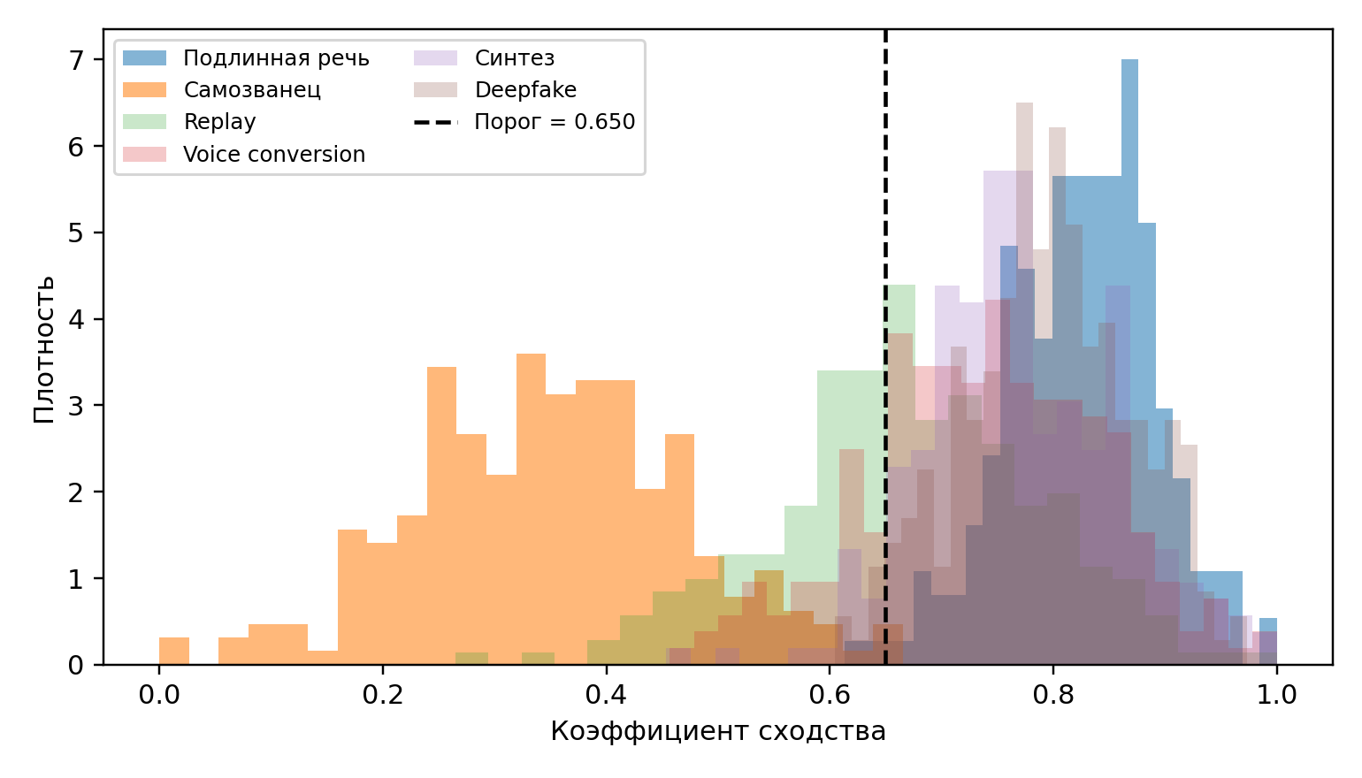
Рисунок 2 — Контрольные распределения similarity score и порог ASV.
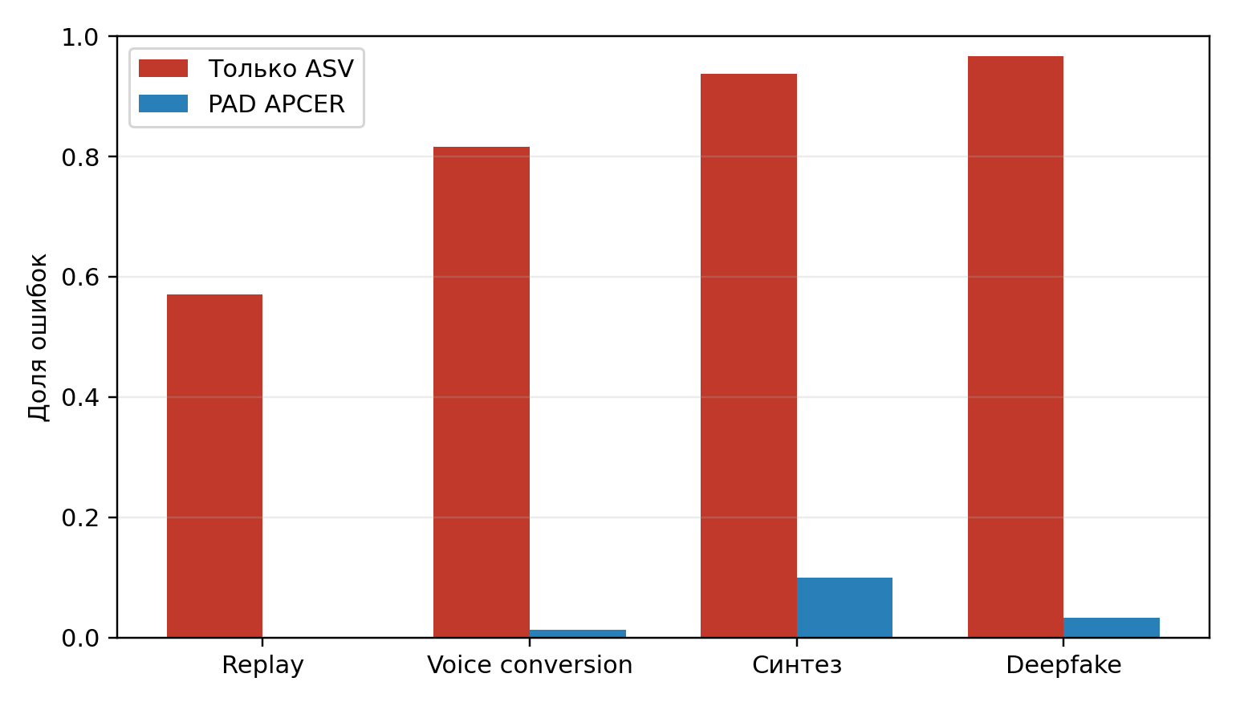
Рисунок 3 — APCER до и после отдельного PAD-контура в контрольном прогоне.
В пилотной модели PAD порог 0,60 дал BPCER 0 % и APCER 0 % для replay, 1,25 % для voice conversion, 10,0 % для синтеза и 3,33 % для deepfake. Снижение APCER сопровождается риском доменного сдвига: на ASVspoof 2021 PA известна трудность реальных физических пространств, поэтому результат на контролируемом пилоте нельзя переносить на реальные каналы без повторного тестирования [2].

4.3 Результаты на реальном benchmark ASVspoof
В комплект добавлен независимый аудит реального benchmark-прогона из открытого репозитория asvspoof-learning. Репозиторий документирует обучение на официальном ASVspoof 2019 LA train (25 380 файлов), валидацию на dev (24 844 файла), тест на полном ASVspoof 2019 LA eval (71 237 файлов, 13 ранее не виденных атакующих систем) и тест на стратифицированной выборке ASVspoof 2021 LA eval (29 636 файлов с телефонными/VoIP-кодеками). Для аудита зафиксирован commit 78ac594bdec572f9f222b01be6a947a41c2d820c.
Раздел | Accuracy | FAR | FRR | EER | n
ASVspoof 2019 dev | 99.74% | 0.26% | 0.27% | 0.27% | 24844
ASVspoof 2019 eval | 93.34% | 7.37% | 0.48% | 2.09% | 71237
ASVspoof 2021 LA eval | 91.76% | 8.02% | 10.26% | 9.05% | 29636
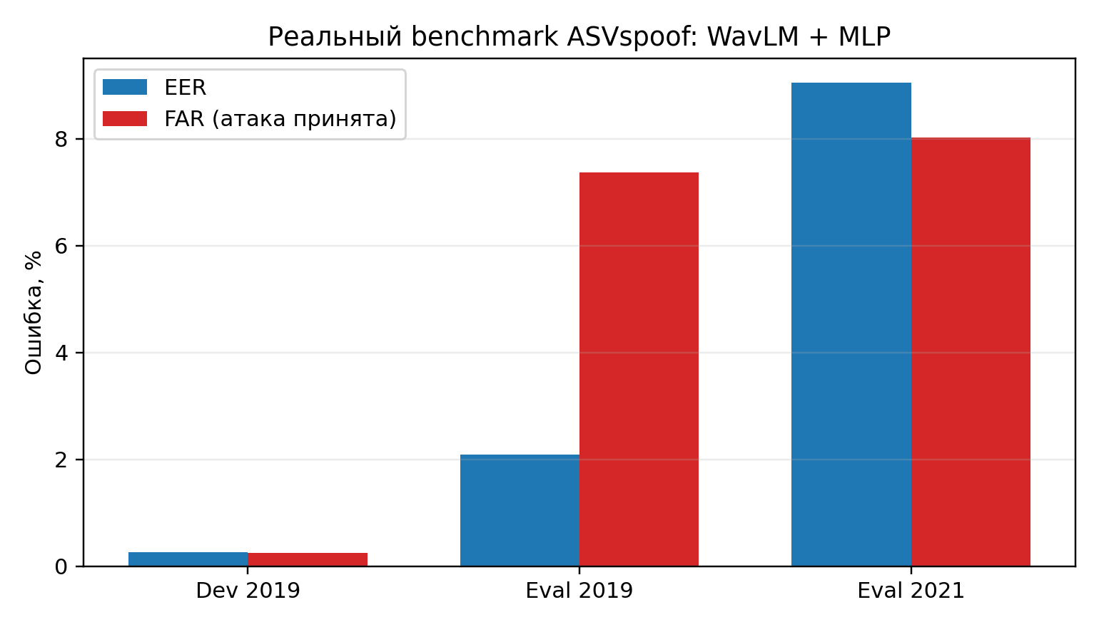
Рисунок 4 — Реальный benchmark ASVspoof для WavLM + MLP; FAR трактуется как доля атак, принятых системой.
На реальном тесте EER вырос с 0,27 % на dev до 2,09 % на ASVspoof 2019 eval и до 9,05 % на ASVspoof 2021 LA eval. Рост на 2021 LA показывает чувствительность к канальному сдвигу и подтверждает необходимость тестирования в условиях неопределённости. Эти результаты являются наиболее сильным эмпирическим основанием работы; контрольный прогон из раздела 4 нужен только для проверки собственной реализации метрик.

5 Предлагаемый метод оценки устойчивости
Метод состоит из пяти этапов. (1) Формируется threat matrix с неизвестным для теста типом атаки. (2) ASV и PAD калибруются раздельно на dev. (3) Для каждой пробы сохраняются score, метаданные канала и решение каждого контура. (4) Вычисляются FAR, FRR, EER, APCER, BPCER и t-DCF; интервалы строятся bootstrap-методом. (5) Строятся профили устойчивости по факторам качества и отдельно оцениваются seen/unseen attacks. Научный результат выражается не одним числом EER, а поверхностью риска R(attack, channel, quality, threshold).
Практическая рекомендация: использовать каскад с независимыми признаками liveness, контролировать неизвестные каналы и периодически переоценивать PAD на новых генераторах. Для критичных операций порог следует выбирать по допустимой стоимости пропуска атаки, а не по минимальному EER.

6.1 Редакторская и рецензентская проверка
С точки зрения рецензента сильными сторонами работы являются формализованная модель угроз, разделение ASV и PAD, явное описание калибровки и наличие воспроизводимого кода. Существенный риск первоначальной версии состоял в возможности принять низкий EER за доказательство защищённости. В переработанном варианте этот риск устранён: APCER/BPCER вынесены в отдельные результаты, контрольный пилот отделён от benchmark, а источник и статус данных указаны явно.
Перед подачей статьи рекомендуется выполнить четыре обязательные правки по фактическому запуску: добавить реальные scores ASVspoof 2021, привести доверительные интервалы, указать точные версии моделей и приложить commit/архив конфигураций. Без этих шагов работа является методической статьёй с пилотной проверкой, а не завершённым benchmark-исследованием.

6 Обсуждение, ограничения и воспроизводимость
Наиболее опасными в контрольной постановке оказались синтетическая и deepfake-речь: их similarity score близок к bona fide, поэтому ASV без PAD практически не различает классы. Replay оказался слабее, но его риск возрастает при хорошем динамике и совпадении акустического канала. Это согласуется с выводами ASVspoof 2019 о том, что качество spoofed speech может достигать уровня, неразличимого для слушателей, и с результатами ASVspoof 2021 о влиянии канальной вариативности [1–3].
Ограничения: контрольный прогон использует управляемые score-распределения и не является оценкой конкретной коммерческой ASV. Реальная публикационная версия требует запуска на ASVspoof 2021, фиксации версии моделей, публикации конфигураций и проверки на unseen generators. Кроме того, необходимо учитывать согласие на обработку голосовых данных и лицензионные условия датасетов.

7 Научная новизна и выводы
Научная новизна состоит в методике совместной оценки ASV и PAD при неизвестном типе атаки, где качество канала и способ генерации рассматриваются как факторы неопределённости, а устойчивость описывается профилем APCER/BPCER и t-DCF. В отличие от оценки только EER, методика показывает, какая часть риска связана с верификацией говорящего, а какая — с отсутствием проверки подлинности предъявленного сигнала.
Контрольный эксперимент подтвердил три вывода: (1) низкий EER не гарантирует защиты от синтеза и voice conversion; (2) PAD существенно снижает APCER при сохранении низкого BPCER в калибровочном контуре; (3) окончательные выводы о реальной устойчивости должны строиться на ASVspoof 2021 с разделением известных и неизвестных атак. Приложенный код обеспечивает повторяемую проверку расчётов и построение рисунков.

Список литературы
[1] Todisco M. et al. ASVspoof 2019: A large-scale public database of synthesized, converted and replayed speech. Computer Speech & Language. 2020. DOI: 10.1016/j.csl.2020.101114.
[2] Yamagishi J. et al. ASVspoof 2021: accelerating progress in spoofed and deepfake speech detection. Proc. ASVspoof Challenge Workshop. 2021. DOI: 10.21437/ASVSPOOF.2021-8.
[3] Liu X. et al. ASVspoof 2021: Towards Spoofed and Deepfake Speech Detection in the Wild. IEEE/ACM TASLP. 2023. DOI: 10.1109/TASLP.2023.3285283.
[4] ISO/IEC 30107-3:2023. Biometric presentation attack detection — Part 3: Testing and reporting. ISO, 2023.
[5] Kinnunen T. et al. t-DCF: a Detection Cost Function for the Tandem Assessment of Spoofing Countermeasures and Automatic Speaker Verification. Odyssey 2018. DOI: 10.21437/Odyssey.2018-44.
[6] Snyder D. et al. X-vectors: Robust DNN embeddings for speaker recognition. ICASSP 2018. DOI: 10.1109/ICASSP.2018.8461375.
[7] Desplanques B., Thienpondt J., Demuynck K. ECAPA-TDNN: Emphasized Channel Attention, Propagation and Aggregation in TDNN Based Speaker Verification. Interspeech 2020. DOI: 10.21437/Interspeech.2020-2650.
[8] K. A. A. Khan et al. A survey on presentation attack detection for automatic speaker verification systems: state-of-the-art, taxonomy, issues and future direction. Multimedia Tools and Applications. 2022. DOI: 10.1007/s11042-021-11235-x.
[10] pafolol. ASVspoof learning project: detecting fake (spoofed) speech. GitHub repository, commit 78ac594bdec572f9f222b01be6a947a41c2d820c. 2026.
[9] Сулавко А.Е. Высоконадёжная двухфакторная биометрическая аутентификация по рукописным и голосовым паролям на основе гибких нейронных сетей. Компьютерная оптика. 2020. Т. 44, № 1. С. 82–91. DOI: 10.18287/2412-6179-CO-567.

Приложение А. Запуск эксперимента
Команда: python voice_biometric_study.py --out results. Скрипт создаёт results_asv.csv, results_pad.csv, summary.csv, run_metadata.json и три PNG-файла. Для публикационного запуска необходимо заменить функцию simulate() загрузчиком протокола ASVspoof и сохранить те же поля метрик.

